THÀNH ĐOÀN TP. HỒ CHÍ MINH  BCH ĐOÀN KHỐI DÂN - CHÍNH - ĐẢNG TP  ***  Số: 87-KH/ĐTN | ĐOÀN TNCS HỒ CHÍ MINH  TP. Hồ Chí Minh, ngày 10 tháng 7 năm 2024

KẾ HOẠCH

Tổ chức thực hiện Ngày Chủ nhật Xanh lần thứ 154

-------

Thực hiện Chương trình công tác Đoàn và phong trào thanh niên năm 2024, chủ đề “Năm Thanh niên tình nguyện”; hưởng ứng Ngày Chủ nhật Xanh lần thứ 154 và Ngày cao điểm “Chung tay xây dựng cảnh quan và bảo vệ môi trường nông thôn”;

Ban Thường vụ Đoàn Khối Dân - Chính - Đảng Thành phố tổ chức thực hiện Công trình “Nạo vét, khơi thông tuyến Rạch thoát nước tại quận Bình Tân và tuyên truyền bảo vệ môi trường trên địa bàn Quận Bình Tân”, cụ thể như sau:

I. MỤC ĐÍCH, Ý NGHĨA:

- Tổ chức các hoạt động thực hiện Chỉ thị số 19-CT/TU ngày 19/10/2018 của Ban Thường vụ Thành ủy về thực hiện Cuộc vận động “Người dân thành phố Hồ Chí Minh không xả rác ra đường và kênh rạch, vì Thành phố sạch và giảm ngập nước”; thực hiện các hoạt động xung kích tham gia bảo vệ môi trường, ứng phó với biến đổi khí hậu và tham gia xây dựng văn minh đô thị góp phần xây dựng Thành phố Hồ Chí Minh có chất lượng sống tốt, văn minh, hiện đại, nghĩa tình;

- Tuyên truyền, phát động các phong trào vận động người dân nâng cao ý thức bảo vệ hạ tầng kỹ thuật thành phố và tích cực thực hiện việc xây dựng nếp sống văn minh, mỹ quan đô thị.

- Phát huy vai trò xung kích, tình nguyện và chuyên môn của đoàn viên, thanh niên công nhân, cán bộ, công chức, viên chức, người lao động thành phố trong tham gia hiệu quả phong trào thi đua lao động sáng tạo, sản xuất, kinh doanh, góp phần hoàn thành thắng lợi nhiệm vụ chính trị tại địa phương, đơn vị; tham gia xây dựng nông thôn mới, đô thị văn minh; đảm bảo quốc phòng an ninh hướng đến xây dựng Thành phố Hồ Chí Minh phát triển nhanh, bền vững.

- Thông qua hoạt động tình nguyện tạo môi trường cho đoàn viên, thanh niên công nhân, cán bộ, công chức, viên chức, người lao động chia sẻ, rèn luyện, cống hiến, góp phần nâng cao ý thức giai cấp và bản lĩnh chính trị, ý thức công dân, tinh thần dân tộc.

II. NỘI DUNG THỰC HIỆN:

1. Mục tiêu:

- Nạo vét, vớt rác, lục bình, cắt cỏ, vệ sinh 02 bên bờ Rạch thoát nước ranh quận Bình Tân - Quận 8, phường An Lạc, Quận Bình Tân.

- Tổ chức tuyên truyền bảo vệ hệ thống hạ tầng kỹ thuật (cây xanh, thoát nước, chiếu sáng…); tuyên truyền, vận động người dân thực thiện tốt Chỉ thị số 19-CT/TU ngày 19/10/2018 của Thành ủy về thực hiện Cuộc vận động “Người dân thành phố Hồ Chí Minh không xả rác ra đường và kênh rạch, vì Thành phố sạch và giảm ngập nước”.

- Tổ chức tặng cây xanh, thùng rác sinh hoạt và tuyên truyền bảo vệ môi trường đến người dân trên địa bàn phường An Lạc, quận Bình Tân.

2. Thời gian và địa điểm:

- Thời gian thực hiện: Từ 07 giờ 30 phút, ngày 21/7/2024 (Chủ Nhật).

- Địa điểm tổ chức: Khuôn viên Chung cư Ehome 3, phường An Lạc, Quận Bình Tân.

3. Quy mô:

3.1. Công tác nạo vét, khơi thông tuyến Rạch thoát nước tại quận Bình Tân - Quận 8:

- Chiều dài tuyến: Rạch thoát nước tại quận Bình Tân (từ Chung cư Ehome 3 đến kênh Tham Lương) dài 690m.

- Dụng cụ: 40 cào, 20 cần xé, 8 rựa - dao, 40 liềm, 100 bao tay, 20 đôi ủng.

- Phương tiện: 02 xe Kobe, 4 xe vận chuyển bùn rác, 04 máy tời.

- Lực lượng: 100 đoàn viên, trong đó:

+ Đoàn Khối Dân - Chính - Đảng Thành phố (Đoàn Sở Xây dựng, Đoàn Sở Tài nguyên và Môi trường và các cơ sở Đoàn trực thuộc Khối): 30 chiến sĩ;

+ Đề xuất Quận Đoàn Bình Tân: 50 chiến sĩ;

+ Đề xuất Đoàn Công ty TNHH MTV Thoát nước đô thị Thành phố: 20 chiến sĩ và hỗ trợ 36 công nhân, kỹ sư thuộc Công ty.

3.2. Công tác tuyên truyền bảo vệ môi trường

- Tổ chức tặng 100 chậu cây xanh và 10 thùng rác cho cư dân thuộc phường An Lạc, Quận Bình Tân.

- Tổ chức 4 nhóm tuyên truyền bảo vệ hạ tầng kỹ thuật và bảo vệ môi trường với 20 đoàn viên do Đoàn Sở Xây dựng và Đoàn Sở Tài nguyên và Môi trường phụ trách thực hiện.

III. TỔ CHỨC THỰC HIỆN:

1. Văn phòng Đoàn Khối:

- Phát hành Thư mời các đồng chí lãnh đạo và khách mời tham dự.

- Mới các cơ quan báo, đài Thành phố Hồ Chí Minh hỗ trợ đưa tin.

2. Phân công Đoàn Sở Xây dựng Thành phố chủ trì, phối hợp Đoàn Sở Tài nguyên và Môi trường Thành phố thực hiện:

- Chịu trách nhiệm tổ chức thực hiện các nội dung theo Kế hoạch.

- Phối hợp các cơ sở đoàn trực thuộc Quận Đoàn Bình Tân, Đoàn Công ty TNHH MTV Thoát nước đô thị Thành phố xây dựng nội dung, kịch bản, chương trình chi tiết và điều phối tổng thể việc tổ chức thực hiện công trình (gồm nguồn lực, địa điểm, cơ sở vật chất, banroll, âm thanh, an ninh, sân khấu, giữ xe, văn nghệ…).

- Thực hiện công tác tuyên truyền trước, trong và sau khi tổ chức thực hiện Công trình.

3. Các cơ sở đoàn trực thuộc Khối:

Tích cực hưởng ứng và cử đoàn viên tham gia Công trình theo huy động của Đoàn Khối.

Trên đây là Kế hoạch tổ chức Ngày Chủ nhật xanh lần thứ 154 của Ban Thường vụ Đoàn Khối.

Nơi nhận:  - Thành Đoàn: Ban CNLĐ, TNTH; MT-ANQP-ĐBDC;  - Đảng ủy Khối: Thường trực, Ban Dân vận;  - Đảng ủy: SXD, STN&MT;  - Đảng ủy Cty TNHH MTV TNĐT;  - Quận Đoàn Bình Tân;  - Đoàn Cty TNHH MTV TNĐT;  - Các cơ sở Đoàn trực thuộc;  - Lưu: VP. | 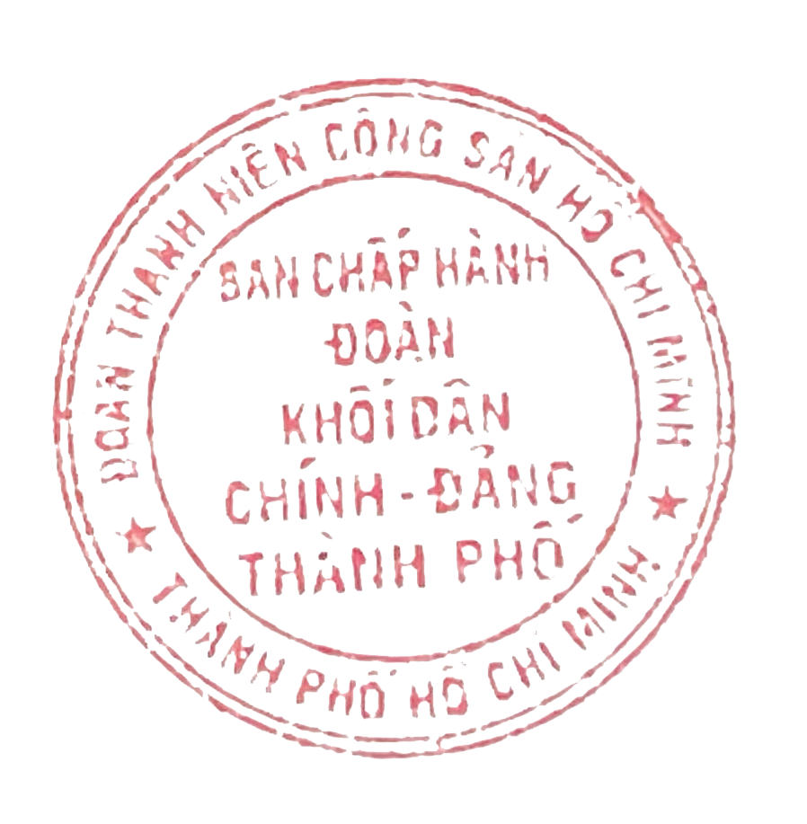  TM. BAN THƯỜNG VỤ ĐOÀN KHỐI  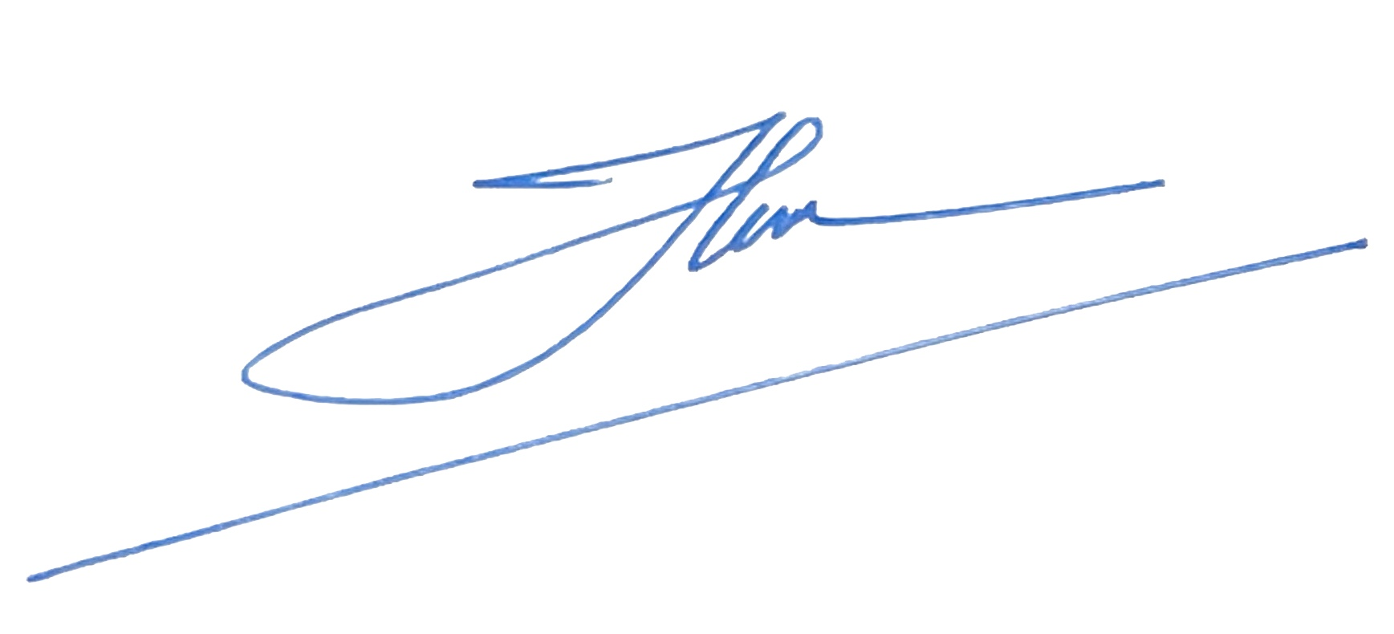  BÍ THƯ  Bùi Hữu Hồng Hải

